ПОЯСНИТЕЛЬНАЯ ЗАПИСКА
к докладу Главы Торбеевского муниципального района Республики Мордовия Шичкина Сергея Федоровича

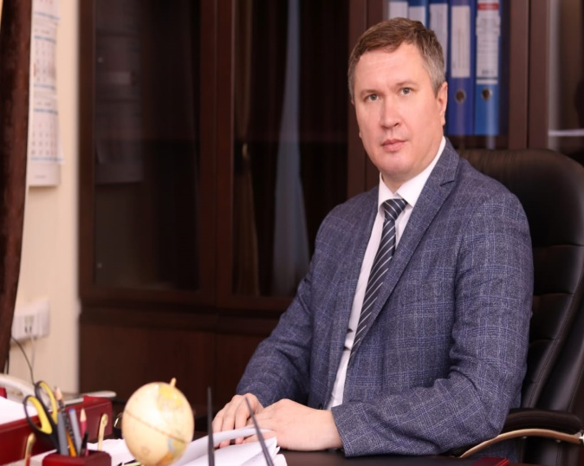

«Основные результаты и перспективы деятельности органов местного самоуправления Торбеевского муниципального района по решению вопросов местного значения и социально-экономического развития Торбеевского муниципального района»

Введение
Торбеевский муниципальный район расположен в юго-западной части Мордовии, площадь района составляет 1124,9 кв.км. – 4,31% от общей площади Республики Мордовия.
В состав Торбеевского муниципального района входят 11сельских и 1городское поселение, всего 53 населенных пункта.Численность населения по состоянию на 1.01.2024 года составляет 18 231человек, из них 51% - это сельское население.
С целью комплексного решения социально-экономических задач и повышения на этой основе уровня жизни населения, развития производственного и инвестиционного потенциала района была принята Стратегия социально-экономического развития Торбеевского муниципального района до 2025г.
Основными приоритетными направлениями являются:
- развитие человеческого капитала и социальной сферы;
- экономическое развитие, повышение конкурентоспособности и инвестиционной привлекательности;
- повышение эффективности муниципального управления;
- пространственное развитие Торбеевского муниципального района.

Карта Торбеевского муниципального района
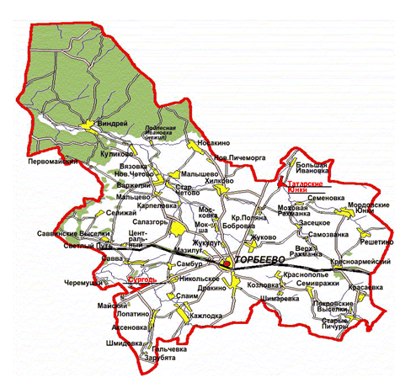

На территории района зарегистрировано119 организаций и учреждений.
Основу промышленного комплекса района составляют обособленное подразделение «Торбеевское» ООО МПК «Атяшевский», ООО «Молоко», ООО «Энергия», Торбеевскийэлеватор АО «Развитие села».
На территории района функционирует газораспределительная станция, где трудятся более500 человек.
Сельхозугодья района занимают 73,2 тыс. га, в том числе пашни – 48,3 тыс. га.
Производство сельскохозяйственной продукции в 2023 г. в районе осуществляли 2 сельхозпредприятия: ООО МАПО «Торбеево» и ООО «Родник К», 3 производственных участка: ЗАО «Мордовский Бекон», ООО «Возрождение М», ООО «МАПО «Каменка», 10 крестьянских (фермерских) хозяйств и индивидуальных предпринимателей, подсобное хозяйство ГБПОУ РМ «Торбеевский колледж мясной и молочной промышленности».
Удельный вес объемов производства самого крупного сельхозпредприятия - ООО «МАПО «Торбеево», в структуре валовой продукции сельского хозяйства, производимой сельхозорганизациями и крестьянскими (фермерскими) хозяйствами района, включая индивидуальных предпринимателей, в 2023 г. составил 53 %.
Малый и средний бизнес района включает в себя 303 субъекта предпринимательства. Средняя численность работников малых и средних предприятий (без ИП) составляет 514 человек.
В настоящее время в районе функционируют 8 общеобразовательных учреждений со статусом юридического лица, включающих в себя 4 структурных подразделений, 1 детское дошкольное учреждение с 6 структурными подразделениями, МБУК «Районная библиотека» и 15 сельских библиотек – структурных подразделений, Детская школа искусств,межрайонная больница, 27 фельдшерско-акушерских пунктов, колледж мясной и молочной промышленности.
Газифицированы практически все населенные пункты (на 99%), обеспеченность населения пгт. Торбеево питьевой водой составляет – 100%, сельского населения – 69%.

Экономическое развитие

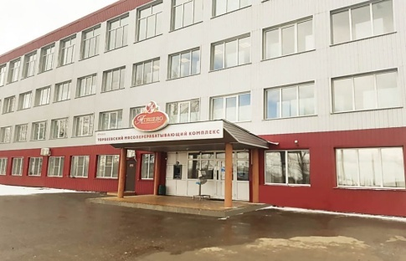
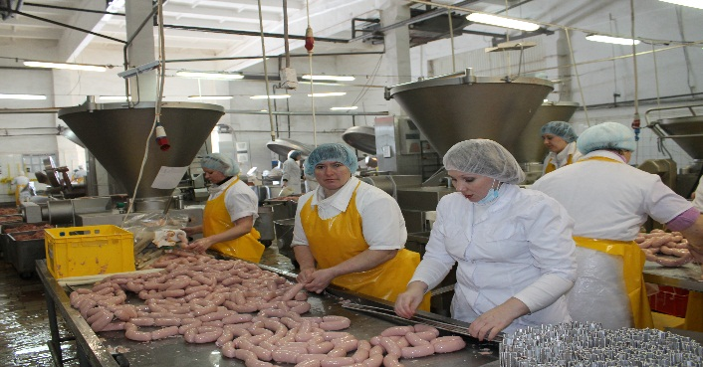
Индекс промышленного производства в 2023 году по сравнению с 2022 годом составил 107,2 %. Отгружено товаров в расчете на 1 жителя на сумму более 1 млн. руб.
Промышленность Торбеевского муниципального района представлена отраслями «обрабатывающие производства», «обеспечение электрической энергией, газом и паром; кондиционирование воздуха».
99,4 % объемов производства приходится на вид экономической деятельности «Производство пищевых продуктов», отгружено товаров на 20,2 млрд.рублей, по итогам 2023 года в районе произведено более 116 тысяч тонн колбасных изделий, более 28 тысяч тонн кормов для домашних животных.

Обстановка на рынке труда остается стабильной, уровень безработицы по состоянию на 01.01.2024 года составил 0,4% на уровне прошлого года.
Оборот розничной торговли во всех каналах реализации за 2023 г. составил 2,5 млрд. руб., темп роста 108,4%. В расчете на 1 жителя продано товаров на сумму 136,3 тыс. руб.
На территории района торговую деятельность осуществляют 141 объект торговой сети с общей площадью 19 802,2 кв. м, в том числе торговая площадь 13 186,2 кв. метров.
Потребительский рынок района динамично продолжает расширяться, в
2023 г. открылись 2 новых объекта – магазин торговой марки «Ермолино» и магазин-пекарня «Хлеббери».
Численность занятых в сфере торговли составляет более 400 человек.
Число предприятий общественного питания – 5 ед. на 329 посадочных
мест. Обеспеченность количеством мест в предприятиях общепита составила
19 ед. на 1 тыс. чел.
Оборот общественного питания за 2023 г. составил 13 369,1 тыс. руб., темп роста к 2022 году– 106,4%.

Существенную роль в развитии экономики района, создании новых рабочих мест, пополнении доходной части бюджета играет малый бизнес. По состоянию на 1 января 2024 г. число субъектов МСП составляет 303 ед., темп роста к соответствующему периоду прошлого года составил 109%: 29 малых и микропредприятий, 274 индивидуальных предпринимателя без образования юридического лица.
По состоянию на 1.01.2024 года плательщиками налога на профессиональный доход (самозанятыми) встали на учет 658 физических лиц и индивидуальных предпринимателей. За год их число увеличилось на 31 процент.

Количество зарегистрированных субъектов малого и среднего
предпринимательства, ед.

Индивидуальные предприниматели заняты в следующих отраслях экономики района: оптовая и розничная торговля и ремонт автотранспортных средств – 42%, транспортировка и хранение – 27%, промышленность – 5%, сельское хозяйство –3% , деятельность гостиниц и предприятий общественного питания –3%, деятельность профессиональная, научная и техническая-3%, строительство – 3%, деятельность финансовая и страховая – 2%, деятельность в области информации и связи – 2%, деятельность в области культуры, спорта, организации досуга и развлечений – 2%, образование-1%, предоставление прочих видов услуг –7 процентов.
Показатель число субъектов малого и среднего предпринимательства в расчете на 10 тыс. человек населения в 2023 году увеличился на 14 ед. по сравнению с 2022 годом и составил 165 единиц, за счет перехода ООО «МАПО «Торбеево» из разряда крупных предприятий в средние и увеличения числа индивидуальных предпринимателей на 22 единицы.
Показатель доля среднесписочной численности работников (без внешних совместителей) малых и средних предприятий в среднесписочной численности работников (без внешних совместителей) всех предприятий и организаций увеличился с 5,6% до 11 % за счет перехода ООО «МАПО «Торбеево» из разряда крупных предприятий в средние, численность работников данного предприятия-245 человек.
На развитие экономики и социальной сферы района в 2023 году направлено инвестиций в основной капитал за счет всех источников финансирования в сумме 1156,5 млн. рублей, 86,3% в сопоставимых ценах к 2022 году.
Отраслевая структура вложений следующая: 47,6%- «обрабатывающие производства», 9,2%- «сельское хозяйство», 16,8%-«транспортировка и хранение» 12,4%- «образование».
Инвестиции в основной капитал (за исключением бюджетных средств) в 2023 году составили 878 942 тыс. рублей, 76,7% к 2022 году.
Объем инвестиций в основной капитал (за исключением бюджетных средств) в расчете на 1 жителя составил 48082.2 руб. и уменьшился по сравнению с 2022 годом на 14 081.3 руб. на 1 жителя.

В 2023 г. реализованы следующие инвестиционные проекты:
ООО «МАПО «Торбеево» – «Приобретение машин, оборудования, транспортных средств» (объем финансирования – 54,2 млн. руб.).
ООО «МАПО «Торбеево» – «Затраты на формирование рабочего, продуктивного и племенного стада» (объем финансирования - 46 млн. руб.).
ОП «Торбеевское» ООО «МПК Атяшевский» приобретено оборудование для производства влажных кормов, мясных снеков и чипсов на сумму более 500 млн. рублей.
В Торбеевском районе определены 2 инвестиционные ниши. Свободная инвестиционная ниша № 1 «Разведение молочных пород КРС для производства молока», расположенная в д. Самбур, площадью 3 га.Свободная инвестиционная ниша № 2 «Выращивание шампиньонов», расположенная в с. Носакино, здание бывшей школы площадью 569 кв.м.По инвестиционной нише «Молочный комплекс на 1000 голов коров в ОАО «Вастома» выкуплена площадка ООО «МАПО «Торбеево» вместе с земельным участком, на котором расположен объект. На 2026 год запланирована реконструкция данного молочного комплекса. Будет создано5 новых рабочих мест.
Одним из инструментов создания информационного поля для инвесторов выступает инвестиционный паспортна сайте администрации района, который включает 12 инвестиционных площадок.
Доля площади земельных участков, являющихся объектами налогообложения земельным налогом, в общей площади территории муниципального района в 2023 году увеличилась на 0,1 п. п. по сравнению с прошлым годом, и составила 74,7 %. Рост показателя связан с проведением активной работы по выявлению неучтенных объектов налогообложения, переходом в собственность земельных участков из других видов права собственности в результате купли-продажи земельных участков, переоформлением в собственность земельных участков под строениями. В 2024-2026 годах планируется увеличение данного показателя.

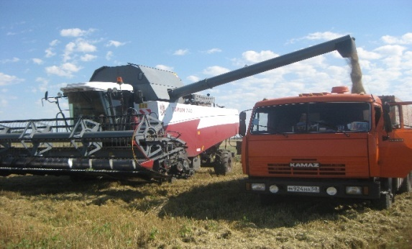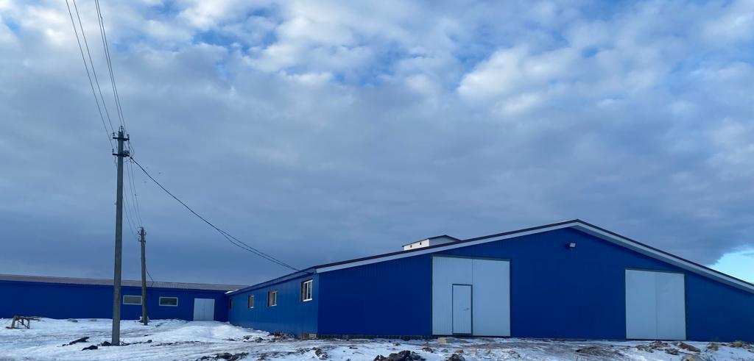
Сельскохозяйственное производство играет важную роль в экономике района. Основными направлениями деятельности сельскохозяйственных предприятий и крестьянских (фермерских) хозяйств являются производство зерна, молока, мяса. Также выращиваются масличные и кормовые культуры, сахарная свекла.
В 2023 году удельный вес продукции растениеводства в общей стоимости произведенной сельскохозяйственной продукции составил 76,8%, животноводства – 23,2 % (в 2022 г. - соответственно 75,8 % и 24,2 %).
Общая посевная площадь сельскохозяйственных культур в сельхозорганизациях и крестьянских (фермерских) хозяйствах, включая индивидуальных предпринимателей, в 2023 году составила 31,2 тыс. га, в т. ч. зерновых и зернобобовых культур (включая кукурузу на зерно) – 25,7 тыс. га. Кроме того, населением было посеяно 830 га зерновых культур. По сравнению с 2022 годом, зерновой клин увеличился на 2,4 тыс. га.
Валовой сбор зерна составил 74 тыс. тонн, урожайность – 28,4 ц/га.
Из масличных культур было посеяно 749 га подсолнечника на зерно, собрано 1,8 тыс. тонн подсолнечника, урожайность составила 23,4 ц/га. Индивидуальный предприниматель Мишкина Т.Г. увеличила площадь сахарной свеклы до 340 га, валовой сбор составил 12,2 тыс. тонн, урожайность – 358,4 ц/га. Общий объем валовой продукции растениеводства в этом хозяйстве увеличился, по сравнению с прошлым годом, в 3,3 раза.
Вовлечено в оборот по району около 2 тысяч гектаров выбывших сельскохозяйственных угодий за счет проведения культуртехнических работ.
В 2023 году в сельскохозяйственных организациях и крестьянских (фермерских) хозяйствах, включая индивидуальных предпринимателей, произведено скота и птицы на убой 281 тонна, к уровню 2022 г. – 91 %.
Объем производства молока сельскохозяйственными организациями и крестьянскими (фермерскими) хозяйствами, включая индивидуальных предпринимателей, составил 6,6 тыс. тонн, к уровню 2022 г. – 96 %.
Хороших показателей в молочном животноводстве достигли крестьянские (фермерские) хозяйства - участники программ по поддержке фермеров. В КФХ Паршина Владимира Михайловича надои увеличились на 12% и составили 427 тонн, в КФХ Манушкиной Татьяны Юрьевны –на 27 % и составили 117 тонн. Снижение производства молока допустило ООО «МАПО «Торбеево» в связи с тем, что в хозяйстве переместился график отела.
Надой от одной коровы составил 6433 кг. В ООО «МАПО «Торбеево» молочная продуктивность коров составила 7177 кг.
Без реальной поддержки со стороны государства отечественному агропромышленному комплексу не обойтись. В 2023 году на развитие АПК района поступило субсидий из бюджетов всех уровней в сумме 26,5 млн руб.
Доля прибыльных сельскохозяйственных организаций в общем их числе составила 50 %.
Среднемесячная заработная плата в сельхозпредприятиях района составила 31968 руб., темп роста 111,7%.
Инвестиции в сельхозпредприятиях и крестьянских (фермерских) хозяйствах, включая индивидуальных предпринимателей, составили 120,6 млн руб., темп роста к 2022 г. – 104,4 %.
Производство мяса и молока в общественном секторе, тонн.

Доля протяженности автомобильных дорог общего пользования местного значения, не отвечающих нормативным требованиям, в общей протяженности автомобильных дорог общего пользования местного значения в 2023 году составила 62,6% или 210,5км от 336,4 км общего количества автомобильных дорог общего пользования местного значения.
Доля населения, проживающего в населенных пунктах, не имеющих регулярного автобусного и (или) железнодорожного сообщения с административным центром городского округа (муниципального района), в общей численности населения городского округа (муниципального района) по состоянию на 01.01.2024 года составила 1,1% или 201 человек в 10 населенных пунктах муниципального района.
- с. Слаим – 93 проживающих;
- с. Верхняя Рахманка – 0 проживающих;
- с. Моховая Рахманка – 6 проживающих;
- с. Решетино – 3 проживающих;
- д. Самозванка – 0проживающих;
- д. Семеновка – 0проживающий;
- д. Бобровка – 29проживающих;
- д. Московка – 20 проживающих;
- п. Мокша – 1проживающий,
- д. Большая Ивановка - 49 проживающих.

В целом за 2023 год численность работающих на крупных и средних предприятиях района составила 4 326 чел.
Среднемесячная заработная плата работников крупных и средних предприятий в 2023 году составила 47 168,1 руб. и возросла по сравнению с 2022 годом в номинальном выражении на 19,9%. С учетом сложившегося уровня инфляции (107,42 %) реальная заработная плата составила –111,6%.
В 2023 году выше среднерайонного значения отмечен рост среднемесячной заработной платы работников предприятий и учреждений следующих отраслей экономики района:
- Сельское, лесное хозяйство – 32187,3 руб. (125,4%);
- Обрабатывающие производства-50183,4 руб. (128,9%);
- Строительство-77150,2 руб.(135,1%);
- деятельность гостиниц и предприятий общественного питания- 35 678,9 руб. (123,8%);
- деятельность финансовая и страховая-45756,7 руб.(142,9%).
Наиболее высокий уровень среднемесячной заработной платы в 2023 году отмечается в следующих отраслях: «деятельность административная и сопутствующие дополнительные услуги»- 72 074,3 руб., «транспортировка и хранение» - 70 573,6 руб., «строительство»-77 150,2 руб.
Низкий уровень среднемесячной заработной платы сложился по отрасли: «добыча полезных ископаемых»-27 989,6 руб., (59,3% от средне районного показателя).
По состоянию на 1 января 2024 года доля просроченной кредиторской задолженности по оплате труда (включая начисления на оплату труда) муниципальных учреждений в общем объеме расходов муниципального образования на оплату труда (включая начисления на оплату труда) в 2023 году составила 1,5%, при нулевом показателе за 2022 год.
Среднемесячная номинальная начисленная заработная плата
работников муниципальных дошкольных образовательных учреждений в 2023 году составила 25775,0 руб., на 11,6% выше 2022 года;
работников муниципальных общеобразовательных учреждений в 2023 году составила –32234,0 руб., что на 9,3% выше 2022 года;
учителей муниципальных общеобразовательных учреждений в 2023 году составила – 35118,6руб., на 5,6% выше 2022 года;
работников муниципальных учреждений культуры и искусства в 2023 году составила- 32 608,6 руб., что на 5,3% выше 2022 года.
Среднемесячная номинальная начисленная заработная плата, руб.
В 2026 году среднемесячная номинально начисленная заработная плата работников крупных и средних предприятий и некоммерческих организаций района увеличится по сравнению с 2023 годом на 23% и составит 58,2 тыс. рублей.

Дошкольное образование
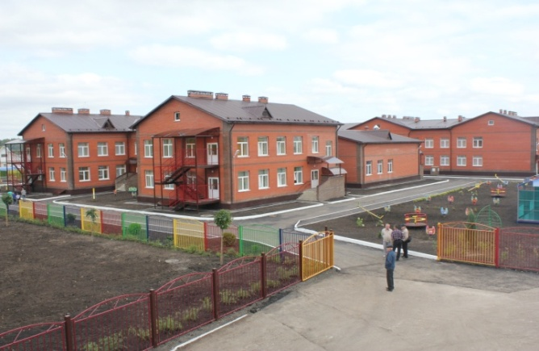
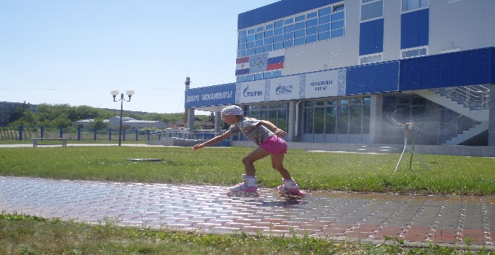

Сфера образования является одной из приоритетных в системе государственного развития. От того, насколько современной и интеллектуально-развитой станет российское образование, будет зависеть благосостояние будущих поколений.
Важнейшим приоритетом образовательной политики остается развитие системы дошкольного образования. Дошкольное образование является первоначальным звеном и фундаментом современной модели образования.
Дошкольное образование в Торбеевском муниципальном районе представляет 1 детское дошкольное учреждение с 6 структурными подразделениями. Все они являются муниципальными. Наряду с традиционными формами МБДОУ на базе школ организовано 4 группы кратковременного пребывания (охват - 10 чел.).
Всего системой дошкольного образования было охвачено 509 детей, что составляет 54,2% от общего количества детей в возрасте от 1 года до 6 лет. Этот показатель на 8,9 п.п. ниже, чем в 2022 году, в связи с переездом семей в другие районы и регионы.
Доля детей в возрасте от 1 до 6 лет, стоящих на учете для определения в муниципальные дошкольные образовательные учреждения, в общей численности детей в возрасте от 1 до 6 лет составила 0%.
Доля муниципальных дошкольных образовательных учреждений, здания которых находятся в аварийном состоянии или требуют капитального ремонта, в общем числе муниципальных дошкольных образовательных учреждений в 2023 году составила 100%.
Воспитанием и обучением детей дошкольного возраста в 2023 году занимался 51 педработник образовательных учреждений, реализующих основную общеобразовательную программу дошкольного образования, 32 человека (62,7%) из них имеют высшее педагогическое образование.

Общее и дополнительное образование
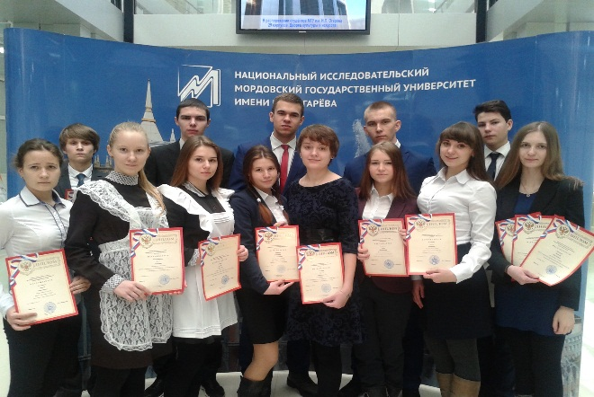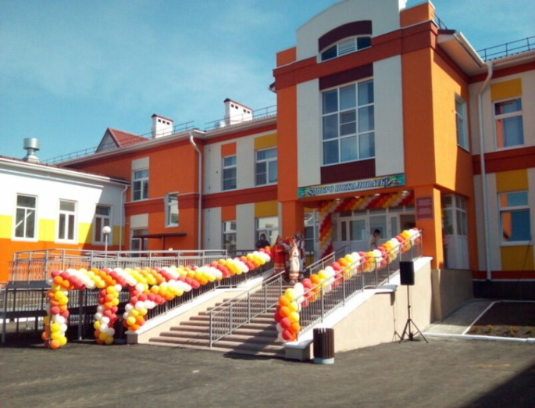

Образование – это та сфера жизнедеятельности человека, которая затрагивает интересы каждого. Цель современного образования – соответствовать личностному росту ребенка, подготовить школьника к продуктивному, самостоятельному действию, научить применять полученные знания на практике и в жизни.
В настоящий момент в Торбеевском муниципальном районе функционируют 8 общеобразовательных учреждений со статусом юридического лица, включающих в себя 4 структурных подразделения. 100% школ переведены на новую (отраслевую) систему оплаты труда, ориентированную на результат.
Численность обучающихся в 2023 году составила 1671 ученик, из которых 1196 человек (53 класс-комплекта) – учащиеся поселковых школ, 475 человек (70 класс-комплектов) – учащиеся сельских школ.
Школы укомплектованы квалифицированными кадрами. Численность учителей муниципальных общеобразовательных учреждений района в 2023 году составила 188 человек: 83 чел. – учителя МБОУ, расположенных в городской местности, 105 чел. – учителя сельских школ. В среднем на одного учителя приходится 8,9 обучающихся (по городу – 14,4 обучающихся, по селу – 4,5 обучающихся).
Доля выпускников муниципальных общеобразовательных учреждений, не получивших аттестат о среднем (полном) образовании, в общей численности выпускников муниципальных общеобразовательных учреждений составила - 0%.
Доля муниципальных общеобразовательных учреждений, соответствующих современным требованиям обучения, в общем количестве муниципальных общеобразовательных учреждений осталась на уровне 92,2%.
Доля муниципальных общеобразовательных учреждений, здания которых требуют капитального ремонта, в общем количестве муниципальных общеобразовательных учреждений –41,7% (5 ОУ).
Доля детей первой и второй групп здоровья в общей численности обучающихся в муниципальных общеобразовательных учреждениях в 2023 году составила 90%, на уровне 2022 года.
Детей, обучающихся во вторую смену – нет.
Расходы бюджета Торбеевского муниципального района на общее образование в расчете на 1 обучающегося в 2023году составили 182,2 тыс. руб., на 61,8 % или на 69,6 тыс. руб. больше, чем в 2022 году. Увеличение расходов на общее образование в основном произошло за счет поступления средств на укрепление материально-технической базы общеобразовательных учреждений (проведен капитальный ремонт зданий трёх общеобразовательных учреждений:МБОУ «Жуковская СОШ», СП МБОУ «Жуковская СОШ» в с. Тат-Юнки, МБОУ «Краснопольская ООШ», приобретено оборудование для данных школ).
В системе образования действуют два учреждения дополнительного образования: МБУ ДО «Дом творчества Торбеевского муниципального района» и МБУ ДО «Детско-юношеская спортивная школа Торбеевского муниципального района». Созданы условия для занятий спортом и творчеством для 1856 детей.
В МБУ ДО «Дом творчества Торбеевского муниципального района» в 2023 году работало 60 кружков с общим охватом 795 человек. В МБУ ДО «Детско-юношеская спортивная школа Торбеевского муниципального района» работала 71 секция с охватом 1061 человек.
Доля детей в возрасте 5-18 лет, получающих услугу по дополнительному образованию в 2023 году составила 75,2% (1946 человек), что на 0,3% меньше, чем в 2022 году от общего количества детей в районе в возрасте 5-18 лет, в связи с уменьшением контингента учащихся. Вследствие систематической работы по увеличению охвата детей дополнительным образованием в 2024 году ожидается рост показателя до 75,4%..
Культура
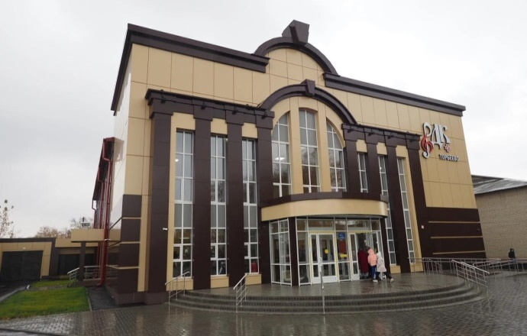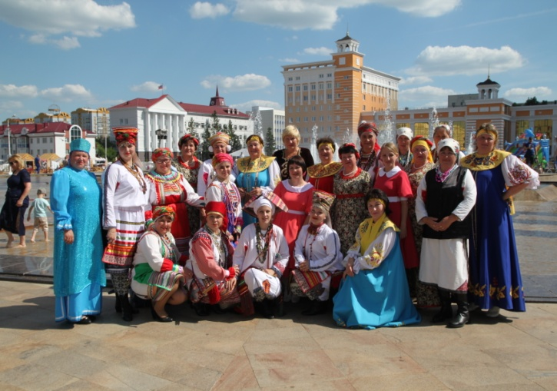

В 2023 году в Торбеевском муниципальном районе функционировало 3 учреждения культуры –юридические лица:
МБУК «Торбеевский РДК» и 16 сельских клуба- структурные подразделения МБУК «Торбеевский РДК»; МБУК «Районная библиотека» с детским отделом- структурным подразделением и 15 сельских библиотек – структурных подразделений МБУК «Районная библиотека»;
МБУ ДО Школа искусств п. Торбеево.
Уровень фактической обеспеченности клубами и учреждениями клубного типа в 2023 году составил 100%.
Уровень фактической обеспеченности библиотеками в 2023 году составил-100%, их количество и фактически и по норме составляет16 единиц: районная библиотека в рп Торбеево и по одной сельской библиотеке в каждом административном центре сельских поселений района.
Доля муниципальных учреждений культуры, здания которых находятся в аварийном состоянии или требуют капитального ремонта, в общем количестве муниципальных учреждений культуры составляет-53%(из17 объектов культуры капитального ремонта требуют 9). Это Районная библиотека, Варжеляйский, Никольский, Морд-Юнкинский, Красноармейский,Жуковский, Хилковский, Старо-Пичурский, Красаевскийсельские клубы- структурные подразделения МБУК «Торбеевский РДК». Морд-Юнкинский и Красноармейский, Хилковскийсельские клубы находятся в аварийном состоянии.
В 2025 году планируется капитальный ремонт Жуковского сельского клуба, соответственно доля муниципальный учреждений культуры, здания которых находятся в аварийном состоянии или требуют капитального ремонта, снизится до 47%.
В Торбеевском муниципальном районе общее количество объектов культурного наследия составляет 23 единицы. Это памятники архитектуры, монументального искусства, памятники археологии. Из них 3 объекта нуждаются в реставрации.
Доля объектов культурного наследия, находящихся в муниципальной собственности и требующих реставрации, в общем количестве объектов в 2023 году составляет 13,6 % на 4,6 п.п. ниже 2022 года.

Физическая культура и спорт

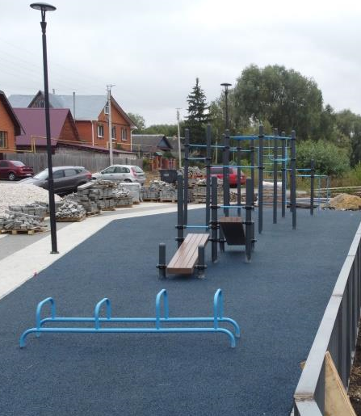
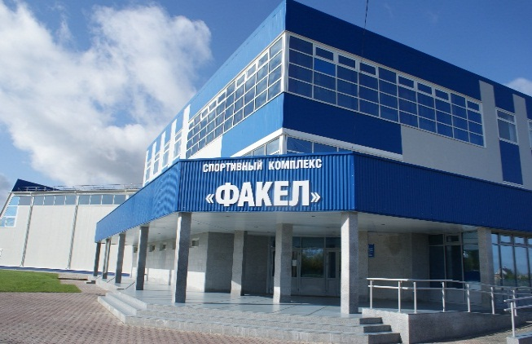
Ставка на массовость, вовлечение в физкультурное движение как можно большего числа людей по-прежнему остается нашим главным приоритетом в развитии спорта.
Доля населения, систематически занимающегося физической культурой и спортом в 2023 году, увеличилась на 2,5 п.п. и составила 52,0 % . Доля обучающихся, систематически занимающихся физической культурой и спортом, в общей численности, обучающихся составляет 83,8%.
В ДЮСШ п. Торбеево работают 13 отделений по видам спорта: баскетбол, волейбол, настольный теннис, борьба дзюдо и самбо, лыжные гонки, футбол, лапта, легкая атлетика, шашки, шахматы, пауэрлифтинг, гиревой спорт.
Детские команды района принимали участие в республиканских и межрегиональных соревнованиях по борьбе дзюдо и самбо, футболу, мини-футболу, легкой атлетике, баскетболу, лыжным гонкам, где достигли хороших результатов. Так на первенстве республики по баскетболу команда баскетболистов (девушки) заняла третье место. Команда юношей по пауэрлифтингу на протяжении нескольких лет подряд становится первой в республике.
Проводится большая работа по реализации всероссийского физкультурно-спортивного комплекса ГТО.
В п. Торбеево имеются все условия для развития массового спорта, привлечения детей к занятиям физкультурой и спортом: функционируют спортивные объекты - стадион, СК «Факел», спортивный зал колледжа.
Цель отдела по делам молодежи, физкультуры и спорта, ДЮСШ п. Торбеево максимально привлечь детей к спорту, создать все условия для наполнения всех спортивных объектов детьми.

Жилищное строительство и обеспечение граждан жильем

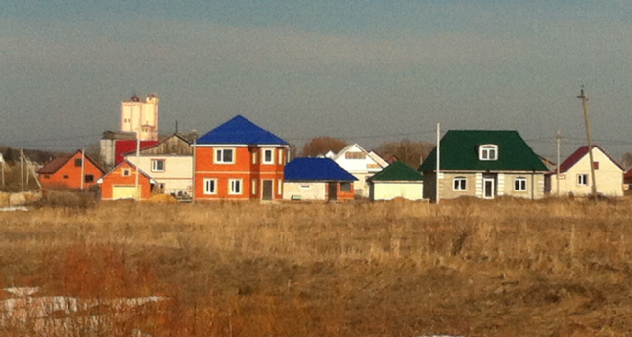
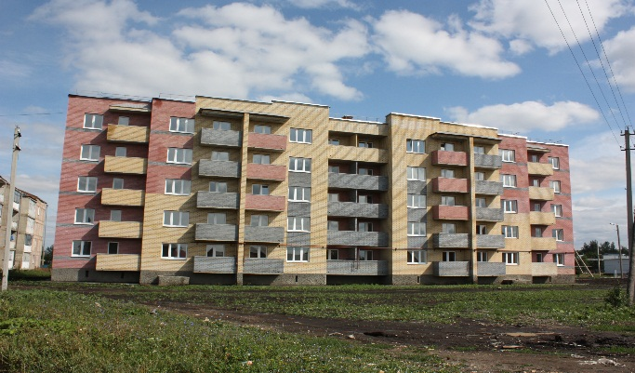
Общая площадь жилых помещений, приходящаяся в среднем на одного жителя в 2023 году, составила 34,2 кв. метра (за аналогичный период 2022 года – 33,8кв.м), в том числе введенная в действие за год – 0,29кв.м.
Всего по району в 2023 году было введено в эксплуатацию 5368 кв. метров благоустроенного жилья.
Площадь земельных участков, предоставленных для строительства в расчете на 10 тыс. человек населения в 2023 году составила 2,18 га, в том числе земельных участков, предоставленных для жилищного строительства, индивидуального строительства и комплексного освоения в целях жилищного строительства- 2,12 га.
Земельных участков, предоставленных для строительства, в отношении которых с даты принятия решения о предоставлении земельного участка или подписания протокола о результатах торгов (конкурсов, аукционов) не было получено разрешение на ввод в эксплуатацию в районе не имеется.

Жилищно-коммунальное хозяйство
На территории Торбеевского муниципального района в сфере ЖКХ работают 6 организаций, из них 1 муниципальное и 5 коммерческие: ИП Лузгин А.Г. по подаче водоснабжения и водоотведения,обслуживание и управление многоквартирными домами,ООО «Энергия» по подаче тепловой энергии в многоквартирные дома, Торбеевский РЭС ОАО «МРСК Волги-Мордовэнерго»и ПАО «Мордовэнергосбыт» по подаче электрической энергии,Филиал АО «Газпром газораспределение Саранск» и ООО «Газпром межрегионгаз Саранск» в рп Торбеево осуществляет газоснабжение населения.
В 2023 году доля многоквартирных домов, в которых собственники помещений выбрали и реализуют один из способов управления многоквартирными домами в общем числе многоквартирных домов составила 100 %.
Доля организаций коммунального комплекса, осуществляющих производство товаров, оказание услуг по водо-, тепло-, газо-, электроснабжению, водоотведению, очистке сточных ввод, утилизации (захоронению) твердых бытовых отходов и использующих объекты коммунальной инфраструктуры на праве частной собственности, по договору аренды или концессии, участие муниципального района в уставном капитале которых составляют не более 25%, в общем числе организаций коммунального комплекса, осуществляющих свою деятельность на территории муниципального района составила 100%.
Доля многоквартирных домов, расположенных на земельных участках, в отношении которых осуществлен государственный кадастровый учет в 2023 г., году составила 100%.
Доля населения, получившего жилые помещения и улучшившего жилищные условия в 2023 году составила 2,0 % в общей численности населения, состоявшего на учете в качестве нуждающегося в жилых помещениях. Всего в 2023 году улучшили жилищные условия 15человек из 769 состоящих на учете в качестве нуждающихся в жилых помещениях.

Организация муниципального управления
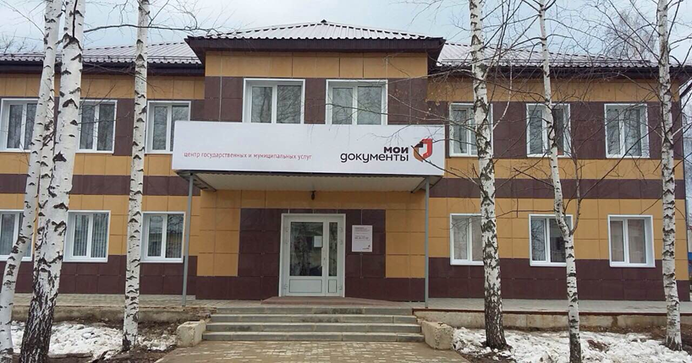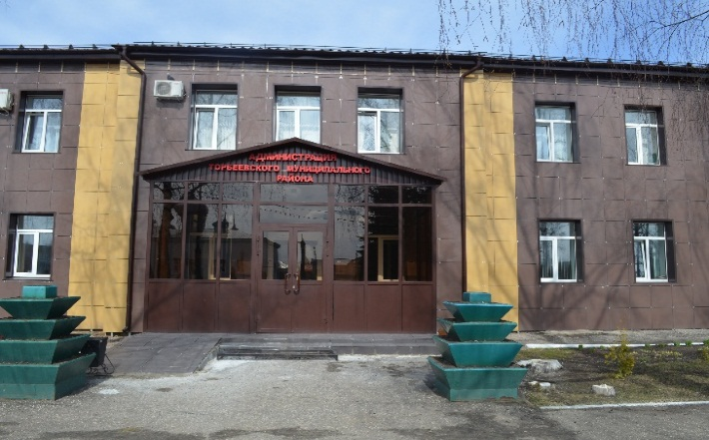
Все мероприятия, проводимые Советом депутатов, администрацией района освещаются в районной газете «Торбеевские новости», дается информация по отдельным мероприятиям в республиканские газеты. Принимаемые нормативные акты в обязательном порядке печатаются в информационном бюллетене «Вестник Торбеевского муниципального района», который размещается на доске информации в здании администрации, в районной библиотеке, в межрайонной больнице, в районе п. Сельхозтехника и направляются в Регистр муниципальных нормативно-правовых актов Республики Мордовия.
Повышение эффективности муниципальной власти невозможно достичь без постоянного диалога с населением. Обратная связь – это способ понять реакцию общества на предпринимаемые шаги, поэтому администрация района уделяет особое внимание работе официального сайта. Это позволяет более оперативно и конструктивно работать с жителями района. Сайт http:
//torbeevo.gosuslugi.ru/ доступен для посетителей круглосуточно и удобен для получения любой информации. С 2019 года также созданы официальные аккаунты с социальных сетях «Одноклассники», «Вконтакте», с 2022 года и в «Телеграмм». Администрации городского и сельских поселений также имеют свои информационные издания, где размещают нормативно-правовые акты.
В соответствии с планом противодействия коррупции в администрации Торбеевского муниципального района действует «телефон доверия» (83456) 2-00-51, установленный в общем отделе администрации района, установлен почтовый ящик «для обращений граждан по вопросам коррупции». Информация о работе «телефона доверия» и местонахождения почтового ящика «для обращений граждан по вопросам коррупции» также размещена на официальном сайте администрации Торбеевского муниципального района.
По-прежнему в числе важных задач остается повышение качества предоставления государственных и муниципальных услуг.
- В настоящее время в Филиале государственного автономного учреждения «Многофункциональный центр предоставления государственных и муниципальных услуг» по Торбеевскому муниципальному району можно получить 178 государственных и муниципальных услуги, из них:
- государственных услуг территориальных органов федеральных органов исполнительной власти – 28;
- государственных услуг территориальных органов государственных внебюджетных фондов – 28;
- государственных услуг исполнительных органов государственной власти Республики Мордовия – 40;
- муниципальных услуг органов местного самоуправления – 34.
А также 48 дополнительных услуг, сюда включены: услуга по печати на бумажном носителе сертификата о прививках (COVID-19), услуга по внесудебному банкротству, услуга по регистрации и направлении заявки на портале Газпрома в рамках догазификации, услуги АО «Корпорация МСП» и 35 платных услуг.
За 2023 г было зарегистрировано 15303 обращений граждан, из них:
- прием документов – 5618;
- выдача документов – 4635;
- консультаций –5050 ;
Регистрация в ЕСИА – 1949 обращений граждан.
Получение государственных и муниципальных услуг по принципу «одного окна» в многофункциональном центре стало привычным среди населения нашего района.
С каждым годом перечень услуг, предоставляемых в «Моих документах» расширяется. В окнах приема и выдачи документов реализована возможность оплаты государственной пошлины за предоставление государственных услуг в безналичной форме, посредством платежных терминалов. За 2023 г. поступление государственной пошлины составило – 1 565 026 тыс. рублей.
С 2022 года в районе осталось 7 рабочих мест для специалистов МФЦ, работающих по принципу «одного окна», в том числе: 6 в пгт. Торбеево и 1 удаленное рабочее место в с. Салазгорь.
Доля налоговых и неналоговых доходов местного бюджета (за исключением поступлений налоговых доходов по дополнительным нормативам отчислений) в общем объеме собственных доходов бюджета в 2023 году составила32,5 %, по сравнению с 2022 годом она снизилась на 3,7п.п. за счет увеличения безвозмездных поступлений от других бюджетов бюджетной системы.

В 2023году доля основных фондов организаций муниципальной формы собственности, находящихся в стадии банкротства, в общей стоимости основных фондов организаций муниципальной формы собственности составила-0%.
Доля просроченной кредиторской задолженности по оплате труда (включая начисления на оплату труда) муниципальных учреждений в 2023 году составила 1,5%, при нулевом показателе за 2022 год.
Расходы бюджета района на содержание работников органов местного самоуправления в расчете на 1 жителя муниципального образования в 2023 году составили 2 828,4 руб. и увеличились на 1,8%, в связи со снижением численности населения района и увеличением минимального размера оплаты труда.
Продолжается работа по внесению изменений в генеральные планы и правила землепользования и застройки поселений. Данные документы у всех поселений Торбеевского муниципального района утверждены и имеются в наличии.
В соответствии с данными социологического опроса, проведенного ГКУ РМ «Научный центр социально-экономического мониторинга» удовлетворенность населения деятельностью органов местного самоуправления Торбеевского муниципального района в 2023году оценена на уровне 60,9%, на 3,6п.п. выше, чем в 2022 году.
Среднегодовая численность постоянного населения за 2023 год составила 18280 человек, на 163 человек меньше, чем в 2022 году.

Энергосбережение и повышение энергетической эффективности
В целом показатели энергосбережения и повышение энергетической эффективности по муниципальному образованию находятся в предельно-допустимых значениях. С каждым годом наблюдается снижение потребления энергетических ресурсов населением и предприятиями муниципального образования. Так удельная величина потребления энергетических ресурсов в многоквартирных домах в 2023 году составила:
электрическая энергия – 602,0 кВт ч на 1 проживающего, на 2,0кВт меньше 2022 года;
тепловая энергия составила - 0,16 Гкал на 1 кв. метр общей площади, на 0,1 Гкал меньше 2022 года;
потребление горячей воды соответствует показателю 2022 года и составила - 3,10 куб. метров на 1 проживающего.
потребление холодной воды за 2023 год снизилось на 0,1 куб. метра к уровню 2022 года и составило – 59,6 куб. метров;
показатель потребления природного газа немного уменьшился по сравнению с аналогичным периодом 2022 года на 0,1 куб. метр на 1 проживающего и составил 120,3.
Предприятиям жилищно-коммунального комплекса муниципального района, а также муниципальными бюджетными учреждениями, необходимо стремиться к снижению технологических потерь при производстве, передаче и потреблении энергетических ресурсов, снизить удельные расходы на их производство. Для этих целей необходимо продолжить проведение модернизации технологического оборудования.
Удельная величина потребления энергетических ресурсов муниципальными бюджетными учреждениями в 2023 году составила:
-электрическая энергия –103,2 кВт ч на 1 человека населения, что на 0,1 кВтч меньше чем в 2022 году;
-тепловая энергия – 0,16 Гкал на 1 человека населения;
-горячая вода– 0,13 куб. метров на 1 человека населения, что на 0,01 куб. метра меньше чем в 2022 году;
-холодная вода – 3,02 куб. метров на 1 человека населения;
-природный газ –24,1 куб. метров на 1 человека населения, что на 0,1 куб. метр меньше чем в 2022 году.
Проведение независимой оценки качества условий оказания услуг организациями в сферах культуры, охраны здоровья, образования и социального обслуживания.
Результаты независимой оценки качества условий оказания услуг муниципальными организациями:
в сфере культуры в 2023 году проводилась в МБУК «Торбеевский РДК», МБУК «Районная библиотека Торбеевского муниципального района Республики Мордовия» и МБУДО «Школа искусств Торбеевского муниципального района Республики Мордовия» -85,4 балла;

в сфере образования в 2023 году проводилось в 2 учреждениях дополнительного образования- МБУДО «ДЮСШ Торбеевского района Республики Мордовия» и МБУДО "Дом Творчества Торбеевского муниципального района Республики Мордовия"–83,99 балла;
в сфере здравоохранения и социального обслуживания организаций, расположенных на территории муниципального образования и оказывающих услуги за счет бюджетных ассигнований бюджетов муниципальных образований нет.

В целом, основные показатели развития Торбеевского муниципального района достигнутые в 2023 году, свидетельствуют о положительной динамике в развитии экономики района. Ситуация в экономике, социальной сфере и организации муниципального управления оставалась стабильной, имела развитие, позволяющее создать в планируемом периоде условия для дальнейшего повышения уровня и качества жизни населения.

Глава Торбеевского
муниципального района С.Ф. Шичкин

